Électronique :

TP_Pic_C_Séance_2

Table des matières
TP_Pic_C_Séance_2 1
1. Structure sélective : 3
2. Structure sélective avec test appui : 4
2.2. Alternance en fonction des appuis : 5
3. Fonctions : 6
5. Structure sélective cas général : 7

1. Structure sélective :

Programme de chenillard :

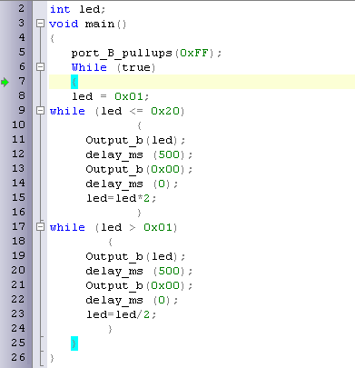
initialisation variable : « led »
Tant que vrais
Led = led numéro 1
tant que led <= led numéro 5
allumer led
éteindre led
passer de la led 1 à 2 de 2 à 3 […]
fin tant que
Tant que led > led numéro 1
allumer led
éteindre led
passer de la led 5 à 4 de 4 à 3 […]
fin tant que
Fin tant que

2. Structure sélective avec test appui :

Programme de chenillard qui marche si le bouton 1 du port A est actionné :

initialisation variable : « led »

Tant que vrais
Led = led numéro 1
SI bouton du port A activé
tant que led <= led numéro 5
allumer led
éteindre led
passer de la led 1 à 2 de 2 à 3 […]
fin tant que
Tant que led > led numéro 1
allumer led
éteindre led
passer de la led 5 à 4 de 4 à 3 […]
fin tant que
Sinon
Allumer led (qui vaut led numéro 1)
Fin tant que

Si on relâche le bouton poussoir, le programme continue jusqu’à qu'il finisse une exécution.

2.2. Alternance en fonction des appuis :

SI Pas d’appui : LB0 allumée

SI Appui PA0 : Chenillard de Droite à Gauche

SI Appui PA1 : Chenillard de gauche à Droite.

3. Fonctions :

Nous mettons maintenant nos « fonctions » dans des « void » au dessus du void main, la fonction principale

Fonction sens_droit

Fonction sens_gauche

Cette fonction principale en est donc extrêmement simplifiée .

← void sens_droit

← void sens_gauche

5. Structure sélective cas général :

Nous avons ici utilisé un « switch » à la place de plusieurs « if »
Dans le switch nous mettons plusieurs cas.

Cas de si input_A=0
led 1 allumée
Cas de si input_A=1
Fonction sens droit
Cas de si input_A=2
Fonction sens gauche

Cette fonction est plus simple a utiliser que la fonction if car, elle ne demande pas de faire des boucles a chaque fois, et ne saturera moins la mémoire.
Pour information, nous avons aussi rajouter un masque, qui ne fais fonctionner le programme que avec la led 1 et 2 (& 0x03)

